KATA PENGANTAR
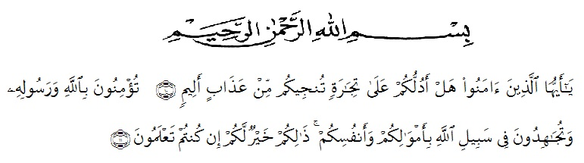
Artinya : “Hai orang-orang yang beriman, sukakah kamu aku tunjukkan suatu perniagaan yang dapat menyelamatkan kamu dari azab yang pedih ? <10>. (Yaitu) kamu beriman kepada Allah dan rasul-Nya dan berjihad di jalan Allah dengan harta dan jiwamu. Itulah yang lebih baik bagi kamu jika kamu mengetahuinya <11> (QS. As-Saff : 10-11)”.
Alhamdulillah Segala puji syukur saya panjatkan kehadirat Allah SWT, karena atas rahmat dan karunia_Nya sehingga penulis dapat menyelesaikan skripsi dengan judul “Motivasi Ekstrinsik dan Kepemimpinan terhadap Prestasi Kerja PT. Angkasa Pura Solusi”.
Penelitian ini bertujuan untuk menganalisis Motivasi Ekstrinsik dan Kepemimpinan terhadap Prestasi Kerja PT. Angkasa Pura Solusi.
Akhirnya, penulis berharap semoga Skripsi ini dapat bermanfaat bagi pihak yang memerlukan. Penulis mengucapkan terima kasih kepada semua pihak yang telah memberikan masukan sehingga Skripsi ini selesai. Oleh karena itu, pada bagian ini penulis ingin menyampaikan terima kasih dan penghargaan sebesar-besarnya kepada:
- Bapak H. Hardi Mulyono, SE , MAP Selaku Rektor Universitas Muslim Nusantara Al-Washliyah Medan.
- Ibu Shita Tiara SE, Ak, M.Si Sebagai Dekan Fakultas Ekonomi yang telah memberikan dorongan dan semangat kepada penulis selama penyelesaian proposal ini.
- Bapak Mutawaqil Billah, SE, MM Sebagai Ketua Jurusan / Prodi Manajemen yang memberikan dorongan dan semangat kepada penulis selama penyelesaian proposal penelitian ini.
- Bapak Tukimin Lubis, SE., M.MA sebagai pembimbing I yang telah berkenaan meluangkan waktu untuk memberikan bimbingan serta dorongan dan semangat kepada penulis selama penyelesaian proposal penelitian ini.
- Bapak Abd. Rasyid Syamsuri, SE., M.Si sebagai pembimbing II yang telah meluangkan waktu untuk memberikan bimbingan serta dorongan dan semangat kepada penulis selama penyelesaian proposal penelitian ini.
- Seluruh Dosen Program Studi Manajemen UMN Al-Washliyah Medan atas segala keikhlasannya memberikan ilmu pengetahuan dan kepada penulis.
- Secara khusus penulis mengucapkan terima kasih kepada Ayahanda dan Ibunda yang telah membesarkan, mendidik dan membimbing penulis hingga dewasa.

Penulis menyadari sepenuhnya bahwa Skripsi ini jauh dari sempurna dan perlu pengembangan dan kajian lebih lanjut. Oleh karena itu, segala kritik dan saran yang sifatnya membangun akan penulis terima demi penyempurnaan Skripsi ini dan semoga memberikan manfaat bagi orang yang membutuhkannya.

Medan, Juli 2019
Penulis

Trisnawati
NPM : 153114026

